Liens :
Des drôles d’animaux
Fiche 4

Ordonne les animaux de la plus petite masse à la plus grande.
Ours blanc  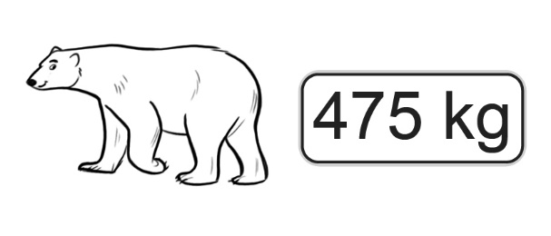  Les ours blancs se nourrissent principalement de phoques. Ils ont un  bon sens de l’odorat et peuvent sentir  des phoques à environ 2 km. | Buffle  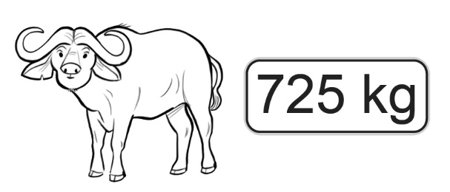  Les buffles sont sensibles à la chaleur. Ils se roulent parfois dans la boue pour se rafraîchir.
Phoque  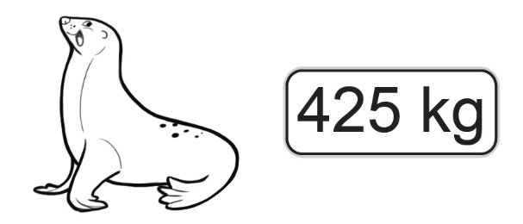  Les phoques ont une épaisse fourrure et du lard pour se protéger des températures très froides. | Ours brun  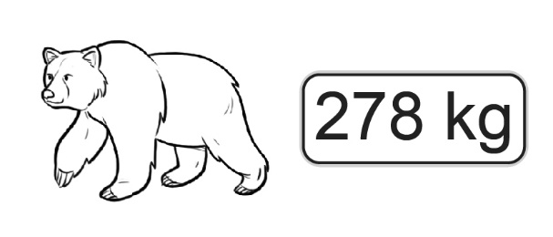  Les ours bruns creusent des grottes avec leurs griffes longues. Ils dorment dans ces grottes pendant la majorité de l’hiver.
Orignal  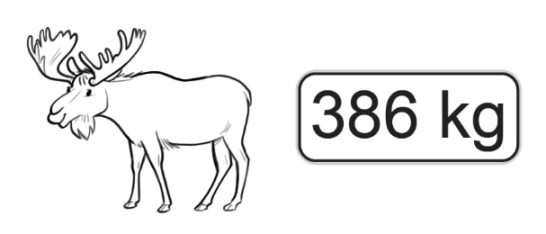  Les orignaux sont d’excellents nageurs. Ils peuvent nager 10 km par heure sans faire de pause pendant 2 heures. | Yak  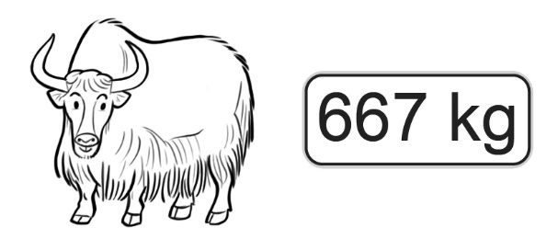  Les yaks ont de grosses cornes puissantes. Ils les utilisent pour creuser dans la neige et trouver les plantes enterrées.

